Руководство пользователя
Оглавление

Руководство пользователя
Руководство пользователя описывает работу библиотекаря в АРМ «Книговыдача». Основная страница АРМа открывается через модуль Bookland после входа пользователя и выбора профиля книговыдачи.
В рабочей области доступны панели ввода штрих-кодов, поиска читателя и издания, текущего читателя, формуляра, оперативной статистики и списков заявок. Состав панелей зависит от профиля: администратор может скрыть отдельные режимы, включить групповую выдачу, RFID, бронеполку, продление, ЭДД или очередь заказов.
Перед началом обслуживания проверьте выбранный профиль и место выдачи в нижней панели АРМа. Если профиль не выбран, система перенаправляет на страницу выбора профиля. Когда пользователю доступно несколько профилей, каждый вариант отображается в виде «код места выдачи - название профиля», чтобы библиотекарь мог сразу выбрать нужный пункт обслуживания.

Общая характеристика пользовательского интерфейса
Особенность интерфейса АРМ «Книговыдача» - отсутствие главного меню и наличие перемещаемых и неперемещаемых форм.
Интерфейс состоит из:
- панели сервисных операций;
- области скоростной выдачи/возврата;
- формы «Настройки»;
- формы «Поиск читателя»;
- формы «Выдача без заказа»;
- формы «Оперативная статистика посещений»;
- области читателя;
- окон учета посещений;
- форм «Заказы», «Бронеполка», «Продление» и «ЭДД».
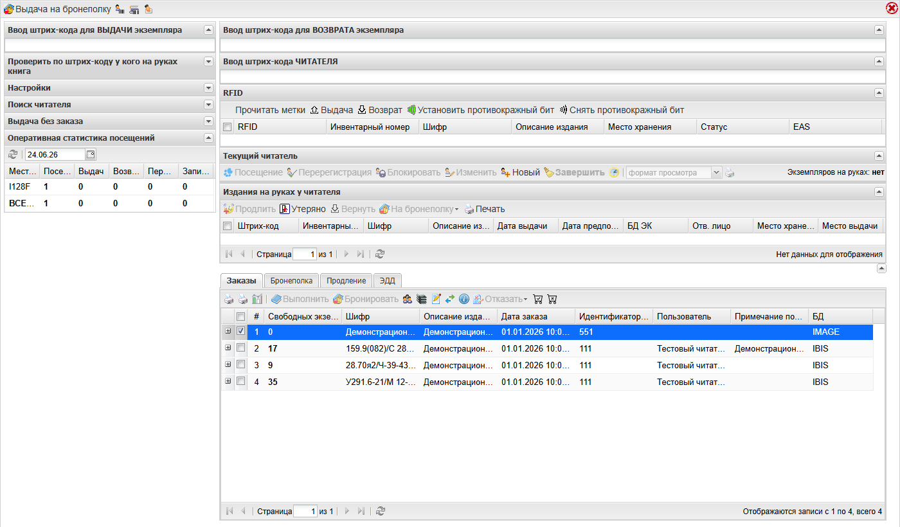
Рисунок 1 - Общий вид интерфейса АРМ «Книговыдача»
Область скоростной выдачи/возврата содержит формы для ввода штрих-кода выдаваемого экземпляра, группы штрих-кодов для выдачи, проверки по штрих-коду, ввода штрих-кода возвращаемого экземпляра и группы штрих-кодов для возврата.
Область читателя служит для отображения записи одного читателя и работы с ней. Она состоит из форм «Текущий читатель» и «Издания на руках у читателя».
Набор доступных панелей зависит от профиля книговыдачи. Профиль может скрыть отдельный ввод читателя, панель настроек, выбор формата просмотра, групповую выдачу, RFID, очередь заказов, бронеполку, продление или ЭДД.
Интерфейс поддерживает настройку внешнего вида: перемещение отдельных форм, изменение порядка и видимости колонок табличных форм, изменение размеров областей и скрытие/разворачивание форм. Такие настройки действуют в пределах текущего сеанса.

Область скоростной выдачи/возврата
Область скоростной выдачи/возврата предназначена для обслуживания читателей по штрих-кодам читательских билетов и экземпляров изданий.
Рисунок 1 - Панели скоростной выдачи и возврата
Идентификация по штрих-коду является наиболее технологичным способом работы: поиск экземпляра в электронном каталоге и поиск читателя в БД RDR должны давать однозначный результат.
Перед началом работы должны быть заданы место выдачи и дата предполагаемого возврата. Эти параметры задаются в форме «Настройки» и используются при оформлении выдачи.

1. Формы ввода
В области используются следующие формы:
- «Ввод штрих-кода для выдачи экземпляра»;
- «Ввод группы штрих-кодов для выдачи экземпляров»;
- «Проверить по штрих-коду, у кого на руках книга»;
- «Ввод штрих-кода для возврата экземпляра»;
- «Ввод группы штрих-кодов для возврата экземпляров».
В формы можно вводить данные сканером штрих-кодов или вручную с клавиатуры.

2. Идентификация читателя
Операция книговыдачи начинается с идентификации читателя. Для этого нужно считать штрих-код читательского билета в одну из форм выдачи/возврата.
После успешной идентификации:
- в форме «Текущий читатель» отображается описание читателя;
- если у читателя есть издания на руках, они отображаются в форме «Издания на руках у читателя».
Для идентификации можно использовать номер читательского билета из БД RDR, но этот вариант менее удобен: номер вводится с клавиатуры и завершается клавишей Enter.
Идентификаторы читателей не должны пересекаться с инвентарными номерами или штрих-кодами экземпляров. Если один и тот же код может быть и читателем, и экземпляром, система не сможет однозначно определить требуемое действие.
Для ускорения распознавания можно использовать префикс штрих-кодов читателей, если он настроен в параметрах книговыдачи. Например, если штрих-коды изданий начинаются с 1, а читательские билеты с 2, префикс 2 позволяет отличить читателя от экземпляра.

3. Выдача экземпляра
Для выдачи текущему читателю экземпляра по штрих-коду нужно считать штрих-код экземпляра в форму выдачи.
При успешной выдаче система:
- оформляет выдачу в записи читателя в БД RDR;
- фиксирует сведения об экземпляре в электронном каталоге;
- добавляет выданное издание в форму «Издания на руках у читателя».
Если текущий читатель лишен права пользования библиотекой или экземпляр не может быть выдан, система должна показать диагностическое сообщение и не оформлять выдачу.

4. Выдача номеров периодических изданий
Если поиск находит общее описание периодического издания, АРМ открывает окно выбора номеров. Для такого списка доступно поле «Год»: укажите год выпуска, чтобы оставить в таблице только номера выбранного года.
При загрузке страницы номеров АРМ заранее проверяет доступные экземпляры для видимых строк и заполняет первый подходящий экземпляр. Оператор может изменить выбор вручную, снять лишние строки или отметить несколько номеров и выполнить массовую выдачу одной командой.
Если у номера нет доступного экземпляра, строка остается без автоматического выбора. Такой номер не будет выдан, пока оператор не выберет подходящий экземпляр вручную или не изменит условия поиска.

5. Возврат экземпляра
Для возврата экземпляра нужно считать штрих-код в форму возврата.
При успешном возврате система:
- вносит дату фактического возврата в запись читателя в БД RDR;
- освобождает экземпляр в электронном каталоге;
- обновляет список изданий на руках у текущего читателя.
Если экземпляр не числится за текущим читателем, система выполняет проверку и может показать список читателей, за которыми числится это издание. В этом случае оператор выбирает нужного читателя и продолжает обработку.

6. Одно окно ввода
Для библиотек с индивидуальным учетом экземпляров поддерживается ускоренная технология одного окна ввода. В этом режиме оператор последовательно считывает:
- штрих-код читательского билета;
- штрих-коды экземпляров.
Если экземпляр уже числится за текущим читателем, выполняется возврат. Если экземпляр свободен, выполняется выдача.
Технология одного окна неприменима для группового учета, если по одному штрих-коду невозможно определить, выполняется возврат или выдача еще одного экземпляра того же издания.

7. Групповая выдача и возврат
Для выдачи или возврата нескольких экземпляров используется ввод группы штрих-кодов. Оператор считывает штрих-коды в соответствующую форму и запускает обработку группы.
При успешной обработке:
- для выдачи экземпляры появляются в форме «Издания на руках у читателя»;
- для возврата экземпляры списываются с читателя и освобождаются в электронном каталоге.
Если часть экземпляров не удалось обработать, система показывает сообщение с перечнем проблемных штрих-кодов или причин отказа.

8. Проверка принадлежности экземпляра
Форма проверки по штрих-коду позволяет выяснить, у какого читателя находится экземпляр. Это полезно, когда найденный экземпляр возвращается не тем читателем, за которым он числится, или когда нужно уточнить владельца экземпляра.
Проверка наиболее эффективна для экземпляров индивидуального учета, поскольку такой экземпляр может быть выдан только одному читателю.

Форма «Выдача без заказа»
Форма используется для поиска изданий в базах данных электронного каталога, когда выдача выполняется без предварительного заказа читателя.
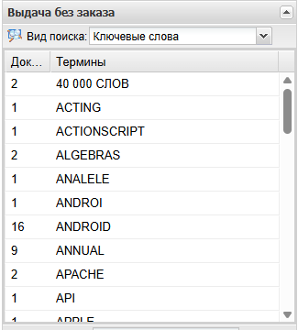
Рисунок 1 - Форма «Выдача без заказа»
Перед выдачей должен быть выбран текущий читатель. Поиск издания выполняется через поле формы «Выдача без заказа»: оператор выбирает вид поиска, вводит или сканирует значение и запускает поиск. Если найденная запись и экземпляр подходят для выдачи, система оформляет выдачу текущему читателю.

1. Режим выдачи на бронеполку
Кнопка «Выдача на бронеполку» на верхней панели АРМа переключает форму «Выдача без заказа» из обычной выдачи в режим бронирования экземпляров за текущим читателем.
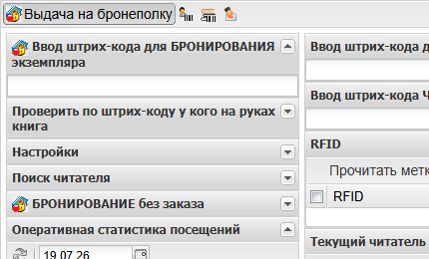
Рисунок 2 - Включенный режим выдачи на бронеполку
После включения режима заголовок поля ввода меняется на «Ввод штрих-кода для БРОНИРОВАНИЯ экземпляра», а форма поиска - на «БРОНИРОВАНИЕ без заказа». В этом состоянии сканирование штрих-кода, ввод инвентарного номера или поиск издания не оформляет выдачу на руки, а помещает найденный свободный экземпляр на бронеполку для выбранного читателя.
Если найдено несколько записей или несколько подходящих экземпляров, открываются те же окна выбора записи и экземпляра, что и при обычной выдаче без заказа. В режиме бронирования кнопка массовой обработки в окне «Издания» называется «Забронировать все отмеченные», а двойной щелчок по строке бронирует выбранный экземпляр. Новая бронь получает статус бронирования по умолчанию из профиля книговыдачи BRDefaultStatus.
Для выхода из режима повторно нажмите «Выдача на бронеполку». Заголовки возвращаются к обычной выдаче, и следующие операции снова оформляют экземпляры на руки. Забронированные таким способом записи дальше отображаются и обрабатываются в форме «Бронеполка».

2. Выдача по инвентарному номеру или штрих-коду
Если поиск выполняется по инвентарному номеру или штрих-коду экземпляра, АРМ может автоматически выбрать подходящий экземпляр без открытия окна выбора. Это ускоряет работу со сканером: оператор считывает штрих-код, а система сразу фиксирует выдачу, если найден один доступный экземпляр.
Автоматический выбор выполняется только при одновременном выполнении условий:
- в настройках модуля включена опция «Автоматически выбирать экземпляр при поиске по инвентарному номеру/штрих-коду»;
- поисковое выражение начинается с префикса, заданного для инвентарного номера или штрих-кода экземпляра;
- найденная запись содержит один подходящий экземпляр с указанным инвентарным номером или штрих-кодом;
- экземпляр доступен для текущего места выдачи и не запрещен фильтрами книговыдачи.
Если поиск выполняется по заглавию, автору или другому общему признаку, автоматический выбор экземпляра не применяется: система не считает такой запрос однозначной идентификацией экземпляра.

3. Когда открывается окно выбора записи
Окно «Издания» открывается, если поисковый запрос нашел несколько записей электронного каталога. Это окно используется для выбора конкретного издания перед выдачей без заказа.
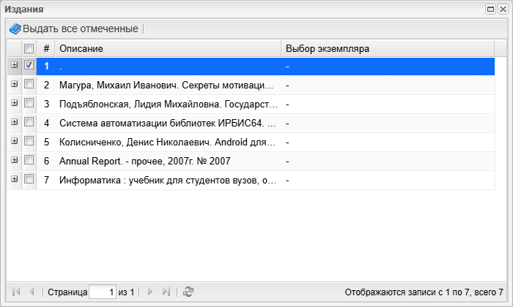
Рисунок 3 - Окно выбора записи издания
В окне отображается таблица найденных записей. Основные колонки:
- «Описание» - краткое библиографическое описание найденной записи;
- «Выбор экземпляра» - выпадающий список экземпляров выбранной записи.
При выборе строки АРМ загружает список экземпляров этой записи в колонку «Выбор экземпляра». В выпадающем списке показываются номер повторения экземпляра, место хранения, штрих-код и инвентарный номер. Если подходящих экземпляров нет, в поле выводится сообщение об ошибке загрузки или отсутствии доступных экземпляров.
Чтобы выдать одно издание, выберите строку, при необходимости выберите экземпляр в колонке «Выбор экземпляра» и дважды щелкните по строке. Если в колонке указан конкретный экземпляр, АРМ оформит выдачу именно его. Если экземпляр не выбран, АРМ попытается определить подходящий экземпляр автоматически или откроет окно выбора экземпляра.
Кнопка «Выдать все отмеченные» используется для массовой выдачи из окна «Издания». Перед нажатием нужно отметить нужные строки и выбрать экземпляр для каждой отмеченной записи. Если строки не отмечены или для отмеченных записей не выбран экземпляр, АРМ показывает сообщение об ошибке и выдача не выполняется.

4. Когда открывается окно выбора экземпляра
Окно «Выбор экземпляра для выдачи» открывается, если найденная запись содержит несколько подходящих экземпляров или если запрос не позволяет однозначно определить нужный экземпляр. Это окно также может открыться после выбора записи в окне «Издания», если экземпляр не был выбран заранее.
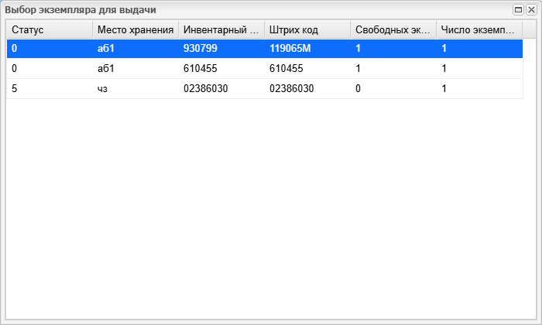
Рисунок 4 - Окно выбора экземпляра для выдачи
В окне отображается таблица экземпляров выбранного издания. Основные колонки:
- «Статус» - текущий статус экземпляра;
- «Место хранения»;
- «Инвентарный номер»;
- «Штрих код»;
- «Свободных экземпляров»;
- «Число экземпляров для выдачи».
Система автоматически выделяет первый доступный экземпляр со статусом 0. Если экземпляров со статусом 0 нет, выделяется первая строка списка. Перед подтверждением нужно проверить статус, место хранения, инвентарный номер и штрих-код.
Чтобы подтвердить выбор, дважды щелкните по строке экземпляра или нажмите Enter на выделенной строке. После подтверждения окно закрывается, АРМ оформляет выдачу выбранного экземпляра текущему читателю и обновляет область читателя и формуляр.

5. Настройка поведения
Автоматический выбор управляется параметром АРМ «Книговыдача». Он находится в АРМ «Администратор» в настройках модуля «Книговыдача», в разделе «Настройка полей, подполей и поисковых префиксов» -> «Настройка поля экземпляров в БД с изданиями». Подробное описание настройки приведено на странице «Настройки».
Если в профиле включен строгий контроль заказов rqststrong, выдача без заказа запрещена. В этом случае выдавайте экземпляр из списка заказов.

Форма «Настройки»
Форма «Настройки» используется библиотекарем во время работы в АРМ «Книговыдача». Она задает параметры текущего сеанса обслуживания и не заменяет административную настройку профиля книговыдачи.
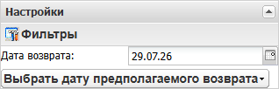
Рисунок 1 - Форма «Настройки» в интерфейсе АРМ «Книговыдача»
В форме доступны поле «Дата возврата» и, если это разрешено профилем, поле «БД ЭК для выдачи».
Поле «БД ЭК для выдачи» задает каталог, в котором АРМ ищет издание при выдаче без заказа, вводе штрих-кода и других операциях без явно указанной БД ЭК. По умолчанию используется административный параметр профиля defaultdb. Дополнительные БД для выбора задаются в настройках профиля книговыдачи. Пользователь видит только те дополнительные БД, на записи которых у него есть право VIEW. Если после проверки прав доступных дополнительных БД нет, поле «БД ЭК для выдачи» не показывается.
После выбора БД значение сохраняется в пользовательском контексте и применяется к следующим операциям текущего сеанса и при следующем открытии АРМ. Если сохраненная ранее БД больше не разрешена профилем или правами пользователя, АРМ возвращается к defaultdb.
Заказы, возвраты и уже оформленные выдачи, где БД ЭК записана в данных операции, продолжают использовать указанную в записи БД.
Значение поля «Дата возврата» используется как дата предполагаемого возврата при выдаче экземпляров и при продлении срока пользования, если операция выполняется с датой по умолчанию.
Кнопка «Выбрать дату предполагаемого возврата» открывает список типовых вариантов возврата из меню, настроенного для профиля. После выбора даты АРМ сохраняет ее в пользовательском контексте и применяет к следующим операциям текущего сеанса.
Если администратор включил OptionMnuReadOnly=1, поля сервисных параметров, связанные со справочниками, не принимают произвольный текст. В этом режиме для места выдачи, имени БД и места хранения нужно выбирать готовый пункт из соответствующего списка. Если нужного пункта нет, администратор должен дополнить справочник или профиль, а не вводить значение вручную.

1. Фильтры книговыдачи
Кнопка «Фильтры» открывает окно «Настройка фильтров книговыдачи».
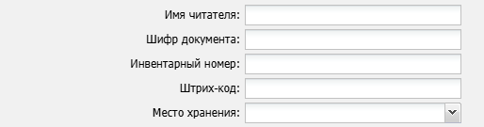
Рисунок 2 - Окно настройки фильтров книговыдачи
Фильтры ограничивают подбор экземпляров при выдаче без заказа и других операциях, где АРМ выбирает подходящий экземпляр из записи издания. Доступны поля:
- «Имя читателя»;
- «Шифр документа»;
- «Инвентарный номер»;
- «Штрих-код»;
- «Место хранения».
Пустое поле не ограничивает подбор по соответствующему признаку. Значение * используется как универсальное значение, если нужно разрешить любой вариант. После подтверждения окно сохраняет фильтры в пользовательском контексте, поэтому они действуют до изменения настроек или смены сохраненного контекста пользователя.
Если форма «Настройки» скрыта в пользовательском интерфейсе, проверьте административный параметр профиля optionable.
Административные параметры профиля книговыдачи, включая базы данных, правила обслуживания, поля экземпляров и поисковые префиксы, описаны в руководстве администратора.

Форма «Поиск читателя»
Форма предназначена для быстрого поиска читателя и перехода к его записи.
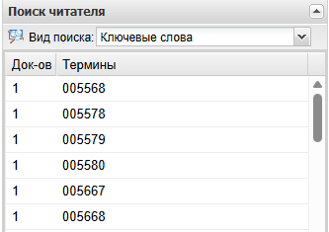
Рисунок 1 - Форма «Поиск читателя»
Читателя можно искать по идентификатору, читательскому билету или другим индексам базы читателей, настроенным в профиле. После выбора записи АРМ загружает карточку текущего читателя, активирует команды обслуживания и показывает список изданий на руках.

1. Когда открывается окно выбора записи
Окно «Читатели» открывается, если поисковый запрос соответствует нескольким записям базы читателей. В окне отображается список найденных читателей. Основная колонка «Desc» содержит краткое описание записи; служебная колонка с идентификатором читателя используется АРМ и обычно скрыта.
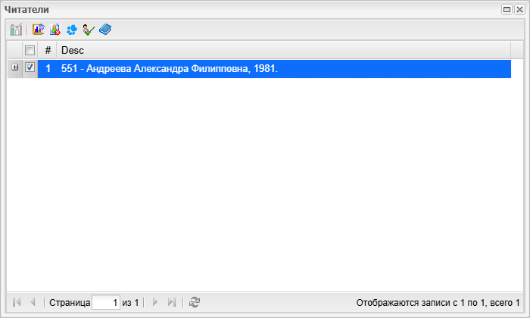
Рисунок 2 - Окно выбора записи читателя
Чтобы выбрать текущего читателя, дважды щелкните по нужной строке. После этого окно закрывается, выбранная запись загружается в панель «Текущий читатель», а в форме «Издания на руках у читателя» появляется формуляр выбранного читателя.

2. Действия окна «Читатели»
В верхней панели окна доступны действия над найденными или отмеченными записями. Большинство действий сначала открывает форму параметров. В ней выбирается область обработки:
- «Все» - обработать все найденные записи;
- «Отмеченные на текущей странице» - обработать только отмеченные строки;
- «Кроме отмеченных» - обработать найденные записи, кроме отмеченных.
Кнопка «Статистические формы» открывает окно выбора статистической формы. В окне нужно выбрать область обработки и статистическую форму из списка. Кнопка Ok строит выбранную статистику, кнопка «Отмена» закрывает окно без выполнения. Результат скачивается из окна выполнения операции; порядок описан в разделе Получение файла результата.
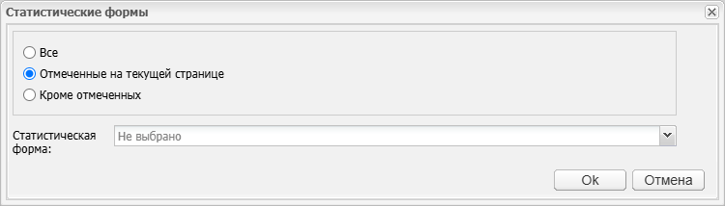
Рисунок 3 - Окно выбора статистической формы
Кнопка «Статистика спроса» открывает похожее окно построения статистики спроса. В нем выбирается область обработки и таблица статистики по настроенным формам tabs.mnu. Окно статистики не выбирает текущего читателя; оно используется для аналитического просмотра найденной группы.
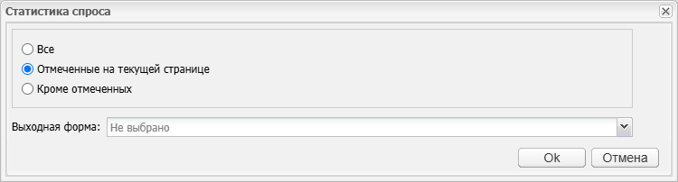
Рисунок 4 - Окно статистики спроса
Кнопка «Задолжники» открывает окно выбора области обработки для отчета по задолжникам. После нажатия Ok АРМ формирует файл Debtors.csv и показывает ссылку для скачивания. В файл попадают читатель, описание выданного издания, дата выдачи, дата предполагаемого возврата, инвентарный номер, штрих-код, база данных, место хранения и место выдачи.
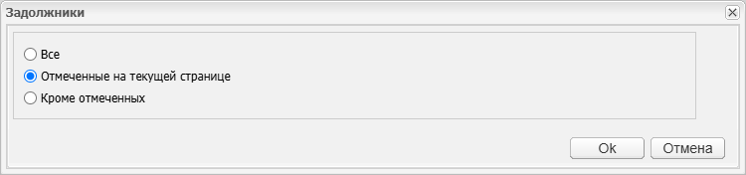
Рисунок 5 - Окно формирования отчета по задолжникам
Кнопка «Посещение» открывает окно фиксации посещения. В нем выбирается область обработки и причина посещения из справочника visit.mnu. После нажатия Ok АРМ записывает посещение в выбранные записи и показывает количество обработанных записей. Кнопка скрыта, если учет посещений отключен в профиле. Подробно учет посещений описан в разделе «Учет посещений».
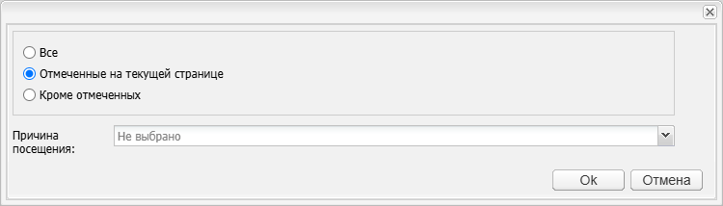
Рисунок 6 - Окно фиксации посещения
Кнопка «Групповая перерегистрация» открывает окно выбора области обработки для перерегистрации. После нажатия Ok АРМ выполняет перерегистрацию выбранных читателей с текущим местом выдачи профиля и показывает количество обработанных записей. Кнопка скрыта, если перерегистрация запрещена настройками профиля.
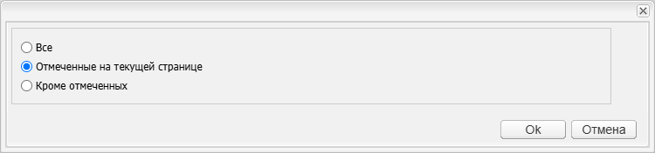
Рисунок 7 - Окно групповой перерегистрации
Кнопка «Зафиксировать обслуживание группы читателей одним экземпляром» открывает окно группового обслуживания одним экземпляром. В окне выбирается область обработки и вводится «Инв. №/Штрих-код». После нажатия Ok АРМ находит издание, добавляет сведения об этом экземпляре в записи выбранных читателей и увеличивает счетчик использования экземпляра. Эта команда предназначена для группового обслуживания, когда один экземпляр учитывается сразу для нескольких читателей.
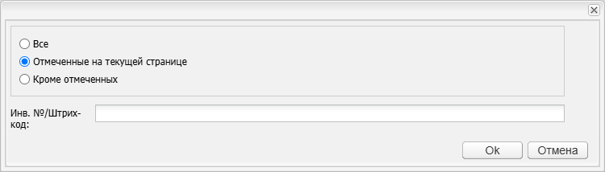
Рисунок 8 - Окно обслуживания группы читателей одним экземпляром
Действия групповой обработки применяются к отмеченным строкам или к набору записей, выбранному в интерфейсе окна. Перед запуском таких операций проверьте, что отмечены именно нужные читатели.
Если в профиле включен параметр allowrdridin, в правой области дополнительно показывается отдельное поле «Ввод штрих-кода ЧИТАТЕЛЯ». Оно удобно для сканера, когда операции выдачи и возврата выполняются через другие поля.

Область читателя
Область читателя отображает запись текущего читателя и сведения об изданиях, находящихся у него на руках. До выбора читателя большинство команд недоступно.
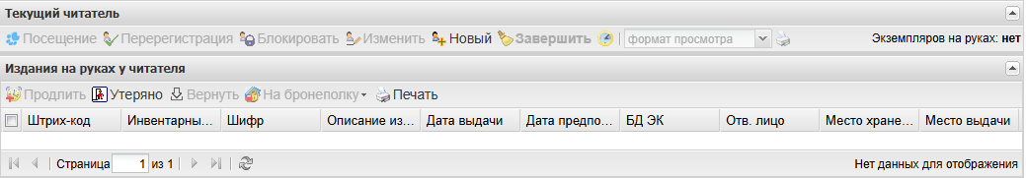
Рисунок 1 - Область текущего читателя и формуляра
В панели «Текущий читатель» доступны действия над выбранным читателем. До выбора читателя большинство кнопок отключено; после выбора записи АРМ включает команды, разрешенные профилем.

1. Кнопки панели «Текущий читатель»
Кнопка «Посещение» фиксирует посещение читателем библиотеки. Источник вида посещения задается профилем: АРМ может использовать справочник visit.mnu или рабочий лист подполей visit.wss. Подробно этот сценарий описан в разделе «Учет посещений».
Кнопка «Перерегистрация» выполняет перерегистрацию текущего читателя. Отдельное окно не открывается: после успешной операции АРМ показывает сообщение о выполнении и обновляет сведения о читателе.
Кнопка «Блокировать» открывает форму «Блокировка возможности книговыдачи для читателя». В поле «Причина» указывается причина блокировки. Если очистить поле и подтвердить форму, блокировка снимается. Кнопка «Ок» сохраняет значение, кнопка «Отмена» закрывает форму без изменений.
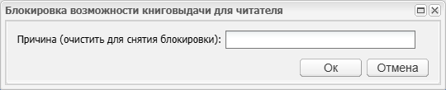
Рисунок 2 - Окно блокировки возможности книговыдачи
Кнопка «Изменить» открывает редактор текущей записи читателя. В редакторе можно изменить поля записи, сохранить изменения или закрыть окно без сохранения.
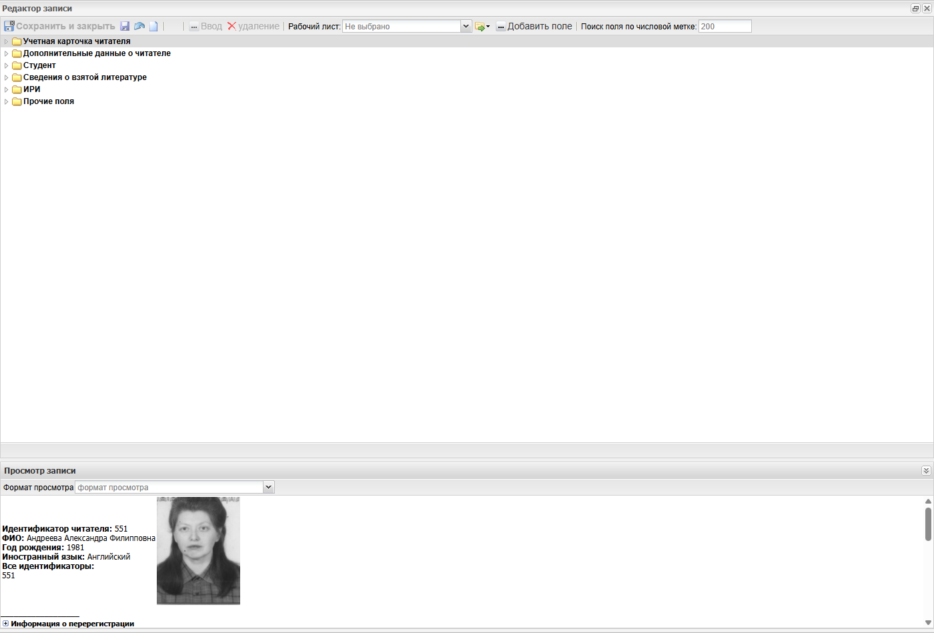
Рисунок 3 - Редактор текущей записи читателя
Кнопка «Новый» открывает редактор новой записи читателя. После сохранения новой записи АРМ делает созданного читателя текущим. Если закрыть редактор без сохранения, новая запись не вводится в работу.
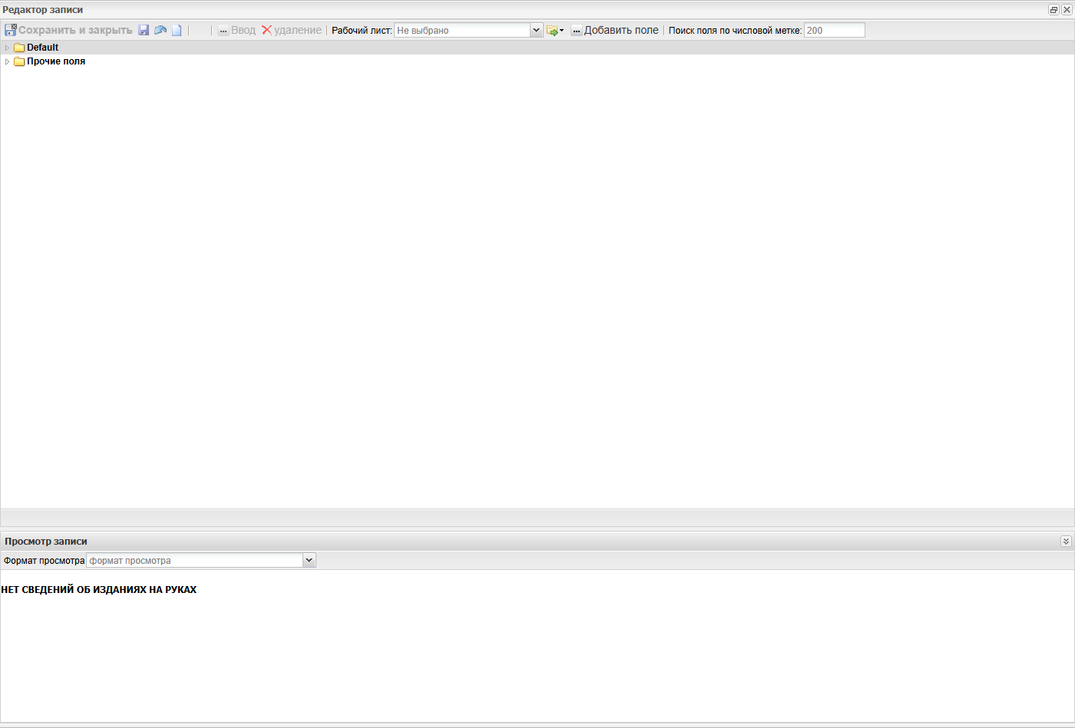
Рисунок 4 - Редактор новой записи читателя
Кнопка «Завершить» завершает работу с текущим читателем, очищает поля ввода штрих-кодов и переводит фокус в поле выдачи. Отдельное окно не открывается. После очистки текущего читателя АРМ снимает фильтр читателя со списков «Заказы» и «Бронеполка»: они снова показывают записи текущего места выдачи, разрешенные настройками профиля.
Кнопка «История выдач» открывает окно «История книговыдач читателя». В таблице показываются ранее выданные экземпляры, даты выдачи, предполагаемого возврата и фактического возврата, инвентарный номер, штрих-код, база данных, ответственное лицо и места хранения/выдачи.
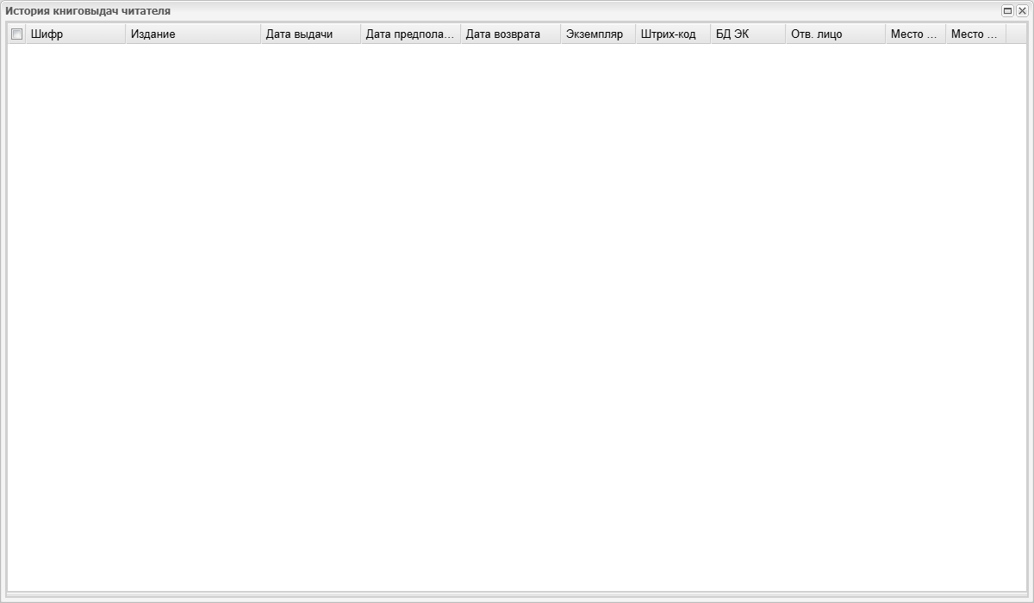
Рисунок 5 - Окно «История книговыдач читателя»
Поле «формат просмотра» меняет формат отображения записи читателя в панели «Текущий читатель». После выбора формата карточка читателя перезагружается в выбранном представлении; отдельное окно не открывается.
В полном формате просмотра читателя АРМ показывает предупреждение об отсутствии перерегистрации, если в текущем году у читателя нет перерегистрации для места выдачи, заданного в профиле книговыдачи. Место выдачи берется из настройки MaskMrg. Предупреждение помогает библиотекарю сразу увидеть, что перед обслуживанием читателя нужно выполнить перерегистрацию для текущего места выдачи.
Кнопка печати текущей записи читателя открывает печатное представление записи в выбранном формате. Печать выполняется в отдельной странице/окне браузера и не изменяет запись читателя.
Состав команд зависит от параметров профиля rdrcatable, rdrreregable, rdrblockable, rdreditable, rdrnewable, rdrprintable, booklandedhistoryable и pftselector.
В форме «Издания на руках у читателя» отображаются экземпляры текущего читателя. Команды этой формы работают с отмеченными строками таблицы.
Кнопки формы «Издания на руках у читателя»:
- «Продлить» продлевает срок возврата отмеченных экземпляров до даты, выбранной в форме «Настройки». Кнопка активна только для экземпляров, для которых разрешено продление. Отдельное окно не открывается; после выполнения АРМ обновляет формуляр.
- «Утеряно» оформляет отмеченные экземпляры как утерянные. Перед выполнением операции АРМ показывает подтверждение. При отказе от подтверждения запись не меняется.
- «Вернуть» оформляет возврат отмеченных экземпляров. Кнопка активна только для экземпляров, доступных для возврата. Отдельное окно не открывается; после выполнения АРМ обновляет формуляр.
- «На бронеполку» возвращает отмеченные экземпляры на бронеполку. Если профиль разрешает выбор статуса бронирования, кнопка открывает меню статусов; выбор пункта сразу выполняет возврат на бронеполку с указанным статусом.
- «Печать» открывает отдельную страницу печати контрольных талонов по отмеченным экземплярам.
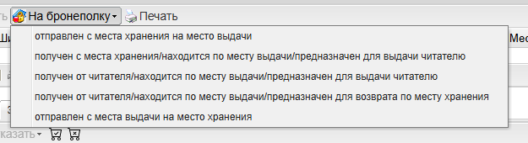
Рисунок 6 - Меню статусов кнопки «На бронеполку»
В таблице формуляра показываются штрих-код, инвентарный номер, шифр, описание издания, даты выдачи и предполагаемого возврата, база данных электронного каталога, ответственное лицо, место хранения, место выдачи и пени. Набор видимых колонок задается настройками профиля.

Блокировка книговыдачи для читателя
Кнопка «Блокировать» в панели «Текущий читатель» открывает окно управления полем блокировки читателя. Блокировка запрещает книговыдачу выбранному читателю до снятия причины блокировки.
Рисунок 1 - Панель текущего читателя и кнопка «Блокировать»

1. Когда используется
Блокировку применяют, если читатель временно не должен получать издания. Например, читательский билет утерян, требуется уточнение данных или есть другая причина, принятая в правилах библиотеки.
Для работы с блокировкой должен быть выбран текущий читатель. Если текущий читатель не указан, действие не сможет изменить запись читателя.

2. Установка блокировки
- Найдите или считайте штрих-код читательского билета, чтобы читатель появился в панели «Текущий читатель».
- Нажмите «Блокировать».
- В поле «Причина» введите текст причины блокировки.
- Нажмите Enter или кнопку «Ок».
- Проверьте обновленный статус в панели «Текущий читатель».
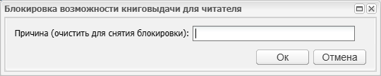
Рисунок 2 - Окно блокировки с полем «Причина»
При открытии окна курсор автоматически устанавливается в поле «Причина». Если причина уже была указана раньше, текст выделяется целиком. Это позволяет сразу заменить причину новым текстом или удалить ее без дополнительного выделения мышью.
Клавиша Enter подтверждает окно так же, как кнопка «Ок». Оператор может выполнить всю операцию с клавиатуры: открыть действие, ввести или заменить причину и нажать Enter.

3. Снятие блокировки
Чтобы снять блокировку:
- Откройте текущего читателя.
- Нажмите «Блокировать».
- Очистите поле «Причина».
- Нажмите Enter или «Ок».
Пустая причина означает снятие блокировки. После подтверждения запись читателя обновляется, и в панели «Текущий читатель» должен отображаться актуальный статус.

4. Что обновляется после подтверждения
После успешного подтверждения окно закрывается, а панель «Текущий читатель» перечитывает данные читателя. Оператор сразу видит актуальный признак блокировки и причину. Фокус возвращается в основное поле ввода штрих-кода, поэтому можно продолжать обслуживание без дополнительного щелчка мышью.
Если сохранение записи не удалось, система показывает сообщение об ошибке и также возвращает фокус в поле ввода штрих-кода.

Учет посещений
АРМ «Книговыдача» позволяет фиксировать посещения, которые не связаны с выдачей или возвратом литературы. Посещение можно записать для текущего читателя или как гостевое посещение без выбора записи читателя.
Вид посещения выбирается из источника, заданного в профиле книговыдачи:
- visit.mnu - справочник причин посещения;
- visit.wss - рабочий лист подполей для ввода вида посещения.

1. Посещение текущего читателя
Чтобы зафиксировать посещение текущего читателя, сначала найдите или считайте читателя, затем нажмите кнопку «Посещение» в панели «Текущий читатель».
Если профиль использует visit.mnu, кнопка раскрывает меню причин. Выбор пункта сразу записывает посещение в формуляр текущего читателя.
Если профиль использует visit.wss, открывается окно «Учет посещений на мероприятия». В поле «Вид посещения» укажите нужное значение и нажмите Ок. Кнопка «Отмена» закрывает окно без записи.
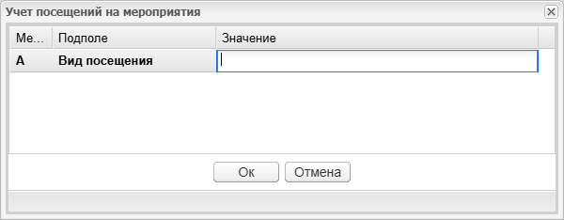
Рисунок 1 - Окно выбора вида посещения из рабочего листа подполей
После успешной записи АРМ обновляет данные текущего читателя. Если в профиле включена автоматическая перерегистрация при посещении, она выполняется вместе с фиксацией посещения.

2. Гостевые посещения
Гостевые посещения используются, когда нужно учесть количество посетителей без привязки к конкретной записи читателя. Кнопка «Учет гостевых посещений» доступна на панели сервисных операций, если в профиле включена технология гостевых посещений.
В окне гостевых посещений укажите количество посещений. Если профиль использует visit.mnu, выберите причину из поля «Посещение». Если профиль использует visit.wss, заполните поле «Вид посещения» в рабочем листе подполей. После ввода количества нажмите Enter в поле количества: АРМ запишет указанное число посещений и покажет общий счетчик гостевых посещений за текущую дату и место выдачи.
Если в профиле задан служебный идентификатор записи для гостевых посещений, система дополнительно ставит фоновую задачу сохранения сведений в эту запись. Если идентификатор не задан, учет сохраняется в оперативном файле посещений.

3. Групповая фиксация из поиска читателей
В окне «Читатели» кнопка «Посещение» фиксирует посещение сразу для выбранной области обработки: всех найденных записей, отмеченных на текущей странице или всех, кроме отмеченных. В этом режиме причина посещения выбирается из visit.mnu.
Рисунок 2 - Окно групповой фиксации посещений
Перед запуском групповой операции проверьте выбранную область обработки. После подтверждения АРМ записывает посещение в выбранные записи читателей и показывает количество обработанных записей.

4. Настройка источника вида посещения
Источник выбора вида посещения задается параметром профиля rdrvstype:
- visit.mnu - используется меню причин посещения;
- visit.wss - используется рабочий лист подполей.
Для индивидуальных посещений кнопка «Посещение» в панели читателя доступна, если включен параметр rdrcatable. Для гостевых посещений нужна технология visitorfree; при сохранении гостевых посещений также используется текущий профиль, место выдачи и ответственный пользователь.

Панель RFID
Панель RFID отображается в АРМ «Книговыдача», если в профиле книговыдачи выбран тип RFID-оборудования. Если RFID в профиле не настроен, панель скрыта и операции выполняются обычными полями ввода штрих-кода.
Рисунок 1 - Панель RFID
Кнопка «Прочитать метки» запускает считывание RFID-меток с подключенного оборудования. После чтения найденные метки отображаются в таблице панели.
Если считыватель вернул метку читательской карточки, АРМ использует ее как идентификатор читателя и устанавливает текущего читателя. Для рабочих мест с отдельным оборудованием для книг и читательских карточек администратор может задать разные параметры чтения в irbisb.ini; порядок настройки описан в руководстве администратора.
Для считывателя Iron Logic Z2 USB на Linux используется тип оборудования ID Logic в профиле книговыдачи. На рабочем месте библиотекаря должна быть запущена локальная программа обмена с USB-считывателем; браузер АРМа обращается к ней на этом же компьютере через порт 6001 и путь /Send. Если браузер открыт на другом компьютере или локальная программа не запущена, панель RFID не получит метки, даже если сам сервер ИРБИС 128 доступен.
В таблице показываются:
- RFID-метка;
- инвентарный номер;
- шифр;
- описание издания;
- место хранения;
- статус;
- значение EAS.
Кнопки «Выдача» и «Возврат» выполняют соответствующую операцию с выбранными метками. Если в профиле включено автоматическое управление EAS, противокражный бит может устанавливаться или сниматься вместе с выдачей и возвратом.
Кнопки «Установить противокражный бит» и «Снять противокражный бит» позволяют выполнить EAS-операцию отдельно от выдачи или возврата. Они используются, когда нужно подготовить метку или исправить ее состояние без изменения формуляра читателя.
Если панель видна, но чтение меток не выполняется, проверьте подключение USB-считывателя, запуск локальной программы обмена, выбранный тип RFID в профиле книговыдачи и параметры автоматического управления EAS. Для Iron Logic Z2 USB на Linux в профиле должен быть выбран тип ID Logic.

Форма «Заказы»
Форма «Заказы» отображает очередь заказов, ожидающих обработки в текущем месте выдачи. Форма доступна, если в профиле книговыдачи включена работа с очередью заказов.
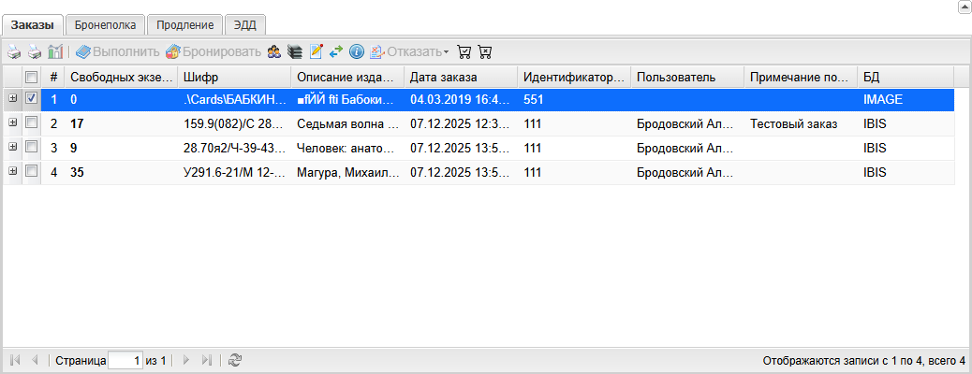
Рисунок 1 - Форма «Заказы» в интерфейсе АРМ «Книговыдача»
В таблице показываются сведения о заказанном издании и читателе: количество свободных экземпляров, шифр, описание издания, дата заказа, идентификатор пользователя, пользователь, примечание пользователя и база данных. Состав колонок может быть расширен настройками профиля.
Действия становятся доступными только для выбранной строки и только если запись заказа допускает соответствующую операцию. После выполнения операции список обновляется.

1. Контекстное меню строки заказа
В контекстном меню выбранного заказа выберите команду выбора читателя в область читателя. В поставочном профиле она называется «Читатель - в интерфейсе БЕЗ ЗАКАЗА». Команда берет идентификатор читателя из выбранной записи заказа и делает этого читателя текущим: в панели «Текущий читатель» загружается карточка читателя, в форме «Издания на руках у читателя» отображается его формуляр, а списки «Заказы» и «Бронеполка» перестраиваются по этому читателю.
Выбор читателя из заказа не выполняет заказ и не меняет запись заказа. Он нужен, чтобы перейти от строки заказа к обслуживанию читателя без ручного поиска. Чтобы снова видеть невыданные заказы всех читателей, нажмите «Завершить» в панели «Текущий читатель».

2. Кнопки тулбара
Кнопки тулбара работают с текущей строкой таблицы заказов. Часть кнопок становится доступной только после выбора строки и только если запись заказа допускает соответствующую операцию: выполнение, бронирование или отказ. Кнопки печати и статистики работают с набором записей списка.
Если в профиле настроены пользовательские кнопки списка заказов (rqstUserActionButtons), они отображаются в этом же тулбаре. Название, подсказка и иконка берутся из профиля, а действие выполняется через стандартное окно выбора записей. В зависимости от настройки кнопки в окне может быть доступен выбор области обработки: все записи списка, отмеченные на текущей странице или все записи, кроме отмеченных. Дополнительно профиль может включить выбор БД, загрузку файла или выбор значения из справочника MNU.
Кнопка «Списки…» открывает окно выбора формата списка записей. В окне выбирается область вывода: все записи, отмеченные на текущей странице или все, кроме отмеченных. После выбора формата и нажатия «Ok» формируется печатный список.
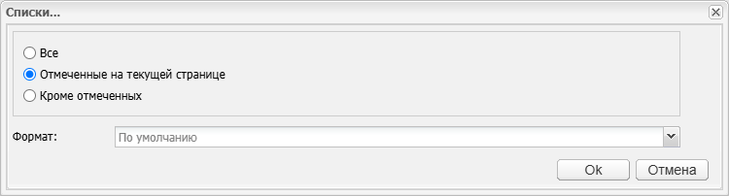
Рисунок 2 - Окно «Списки…» формы «Заказы»
Кнопка «Таблицы…» открывает окно выбора табличной выходной формы. Интерфейс аналогичен окну списков: сначала выбирается область вывода, затем выходная форма, после чего кнопка «Ok» запускает формирование результата. После завершения файл скачивается из окна выполнения операции; порядок описан в разделе Получение файла результата.
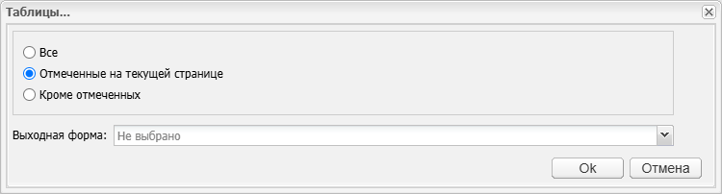
Рисунок 3 - Окно «Таблицы…» формы «Заказы»
Кнопка «Статистические формы» открывает окно выбора статистической формы. В нем также доступны варианты «Все», «Отмеченные на текущей странице» и «Кроме отмеченных». После выбора статистической формы и подтверждения результат строится действием статистических форм и скачивается из окна выполнения операции.
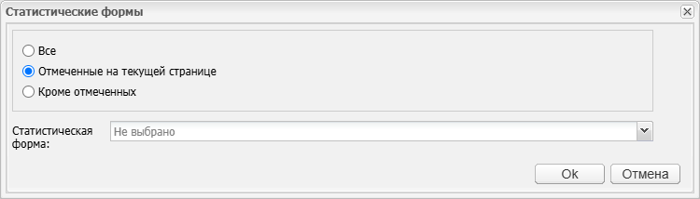
Рисунок 4 - Окно «Статистические формы» формы «Заказы»
Кнопка «Выполнить» оформляет выдачу выбранного заказа. АРМ определяет читателя, издание и экземпляр по записи заказа, делает читателя текущим, переносит заказ в состояние выполненного и добавляет экземпляр в формуляр читателя. Если по заказу нельзя однозначно определить экземпляр, открывается окно выбора экземпляра: в нем отображается список доступных экземпляров, краткое описание издания и кнопка подтверждения выбора. После подтверждения выполняется выдача выбранного экземпляра.
Рисунок 5 - Окно выбора экземпляра при выполнении заказа
Кнопка «Бронировать» переводит выбранный заказ на бронеполку. АРМ выбирает экземпляр, меняет состояние экземпляра на забронированное и переносит заказ во вкладку «Бронеполка». Если для заказа доступно несколько экземпляров, перед бронированием открывается окно выбора экземпляра такого же типа: пользователь выбирает экземпляр из таблицы и подтверждает операцию.
Кнопка просмотра читателя открывает окно «Полное описание читателя». В окне отображается запись читателя в формате полного просмотра; окно можно прокручивать. Закрытие окна не меняет заказ.
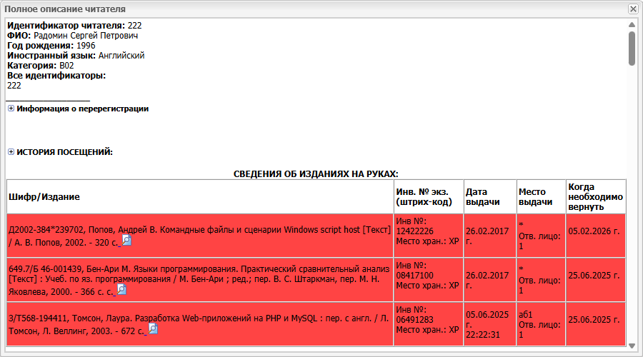
Рисунок 6 - Окно «Полное описание читателя» из формы «Заказы»
Кнопка просмотра издания открывает окно «Полное описание издания». В окне отображается библиографическая запись заказанного издания из базы данных электронного каталога.
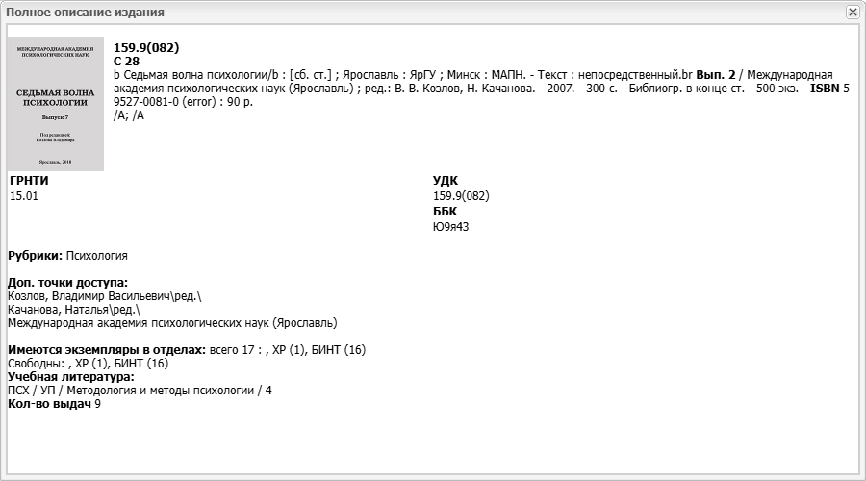
Рисунок 7 - Окно «Полное описание издания» из формы «Заказы»
Кнопка редактирования издания открывает редактор записи заказанного издания. В заголовке редактора показаны MFN записи и база данных. На панели редактора доступны команды сохранения, ввода и удаления полей; использовать их следует только если нужно исправить библиографическую запись или данные экземпляров перед обработкой заказа.
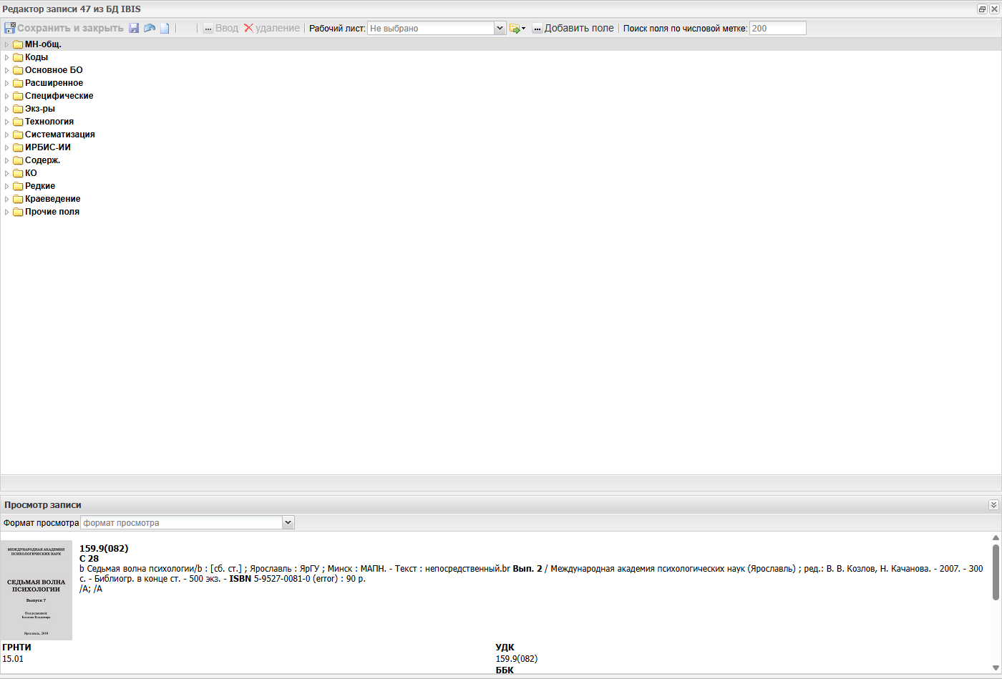
Рисунок 8 - Редактор записи заказанного издания
Кнопка «Изменить место выдачи» открывает окно «Смена места выдачи издания». В окне есть поле «Новое место выдачи» со списком доступных мест выдачи и кнопки «Изменить место выдачи» и «Отмена». После подтверждения выбранное место выдачи записывается в заказ, окно закрывается, список заказов обновляется.
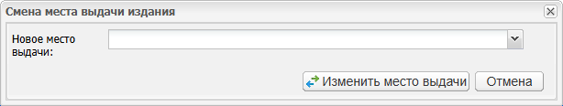
Рисунок 9 - Окно «Смена места выдачи издания»
Кнопка «Примечание к заказу» открывает форму редактирования примечания. В форме одно поле «Примечание к заказу» и кнопки «Ок» и «Отмена». После сохранения примечание записывается в заказ и отображается в колонке «Примечание пользователя».
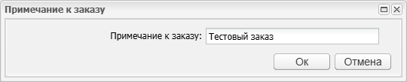
Рисунок 10 - Окно «Примечание к заказу»
Кнопка «Отказать» открывает меню причин отказа из справочника otkaz.mnu. Выбор пункта меню сразу применяет отказ: АРМ записывает в заказ причину отказа, дату отказа и ответственное лицо. Если в профиле включена почтовая рассылка и в записи читателя указан e-mail, читателю отправляется уведомление об отказе.
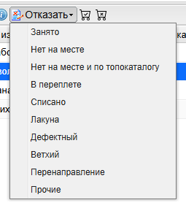
Рисунок 11 - Меню причин отказа в форме «Заказы»
Кнопка «Выполненные заказы» открывает отдельное окно со списком выполненных заказов. В нем отображаются читатель, издание, экземпляр, дата заказа, дата выдачи, база данных, место хранения и примечание. В окне есть собственные кнопки печати, табличных и статистических форм, а также постраничная навигация.
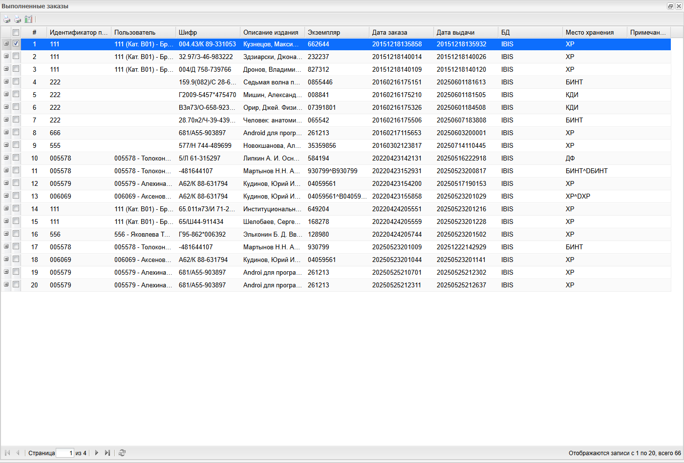
Рисунок 12 - Окно «Выполненные заказы»
Кнопка «Отказы» открывает отдельное окно со списком отказанных заказов. В нем отображаются читатель, издание, причина отказа, дата заказа, дата отказа, ответственное лицо, база данных и примечание. Окно поддерживает те же стандартные действия списка записей и постраничную навигацию.
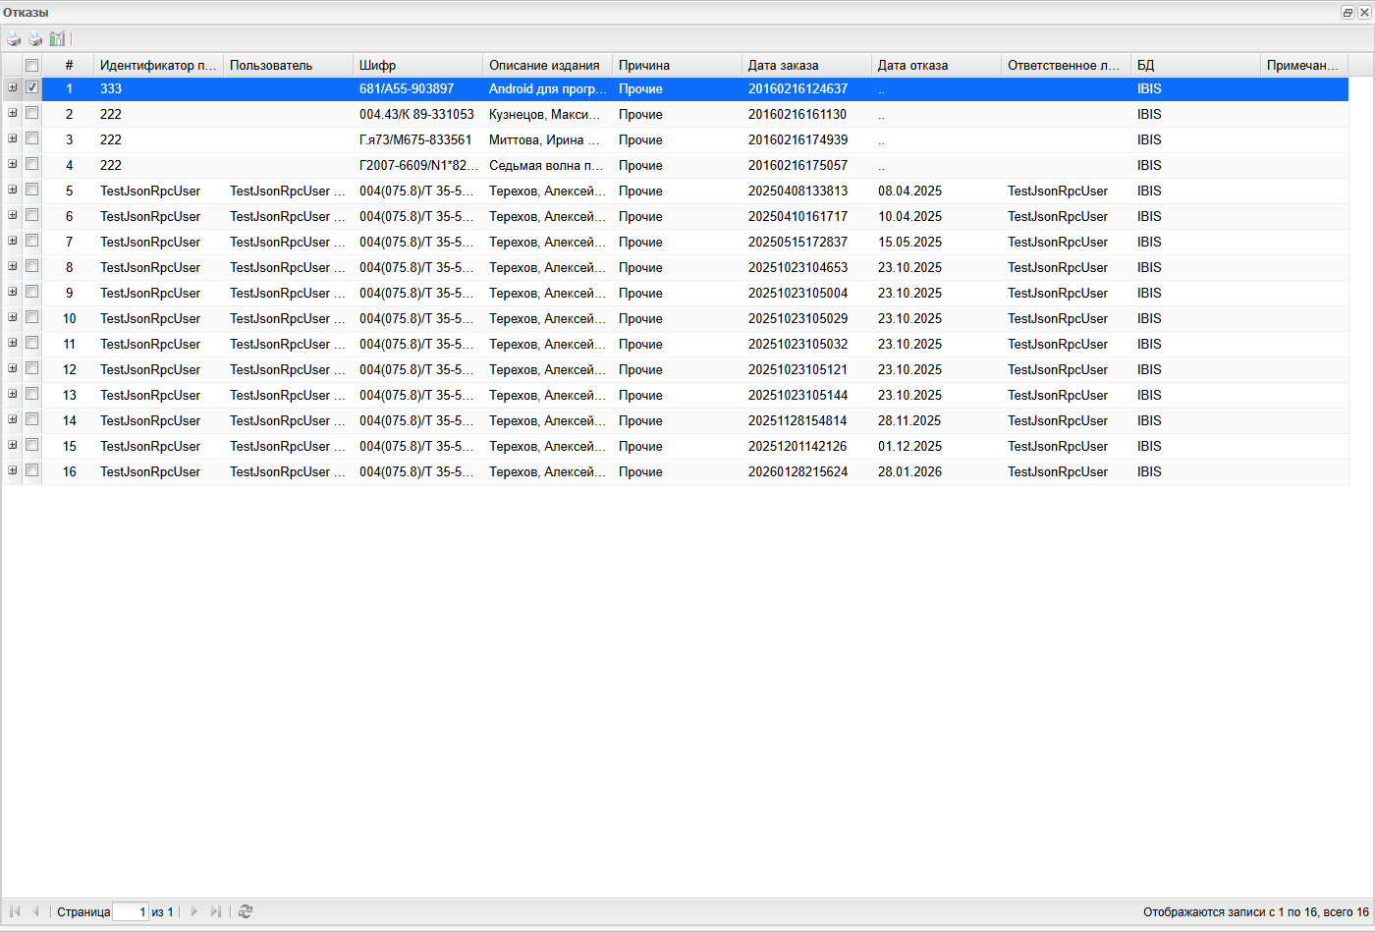
Рисунок 13 - Окно «Отказы»

Форма «Бронеполка»
Форма «Бронеполка» используется для работы с экземплярами, отложенными для читателей. Форма доступна, если в профиле книговыдачи включена бронеполка.
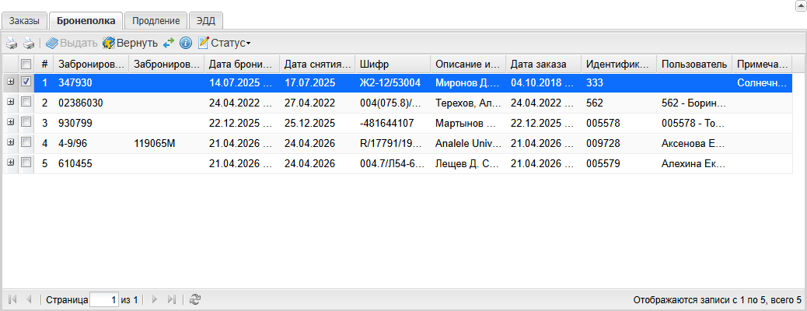
Рисунок 1 - Форма «Бронеполка» в интерфейсе АРМ «Книговыдача»
В таблице отображаются забронированный инвентарный номер, забронированный штрих-код, даты бронирования и снятия брони, шифр, описание издания, дата заказа, идентификатор пользователя, пользователь и примечание пользователя. Состав колонок может дополняться настройками профиля.
Кнопки выдачи и возврата активны только для выбранной строки, когда выбранная запись допускает соответствующую операцию.

1. Кнопки тулбара
Кнопки тулбара работают с текущей строкой бронеполки или с набором записей списка. Кнопки «Выдать» и «Вернуть» становятся доступными только после выбора строки и только если выбранная запись допускает соответствующую операцию.
Если в профиле настроены пользовательские кнопки списка бронеполки (rqstbrUserActionButtons), они отображаются в этом же тулбаре. Название, подсказка и иконка берутся из профиля, а действие выполняется через стандартное окно выбора записей. В зависимости от настройки кнопки в окне может быть доступен выбор области обработки: все записи списка, отмеченные на текущей странице или все записи, кроме отмеченных. Дополнительно профиль может включить выбор БД, загрузку файла или выбор значения из справочника MNU.
Кнопка «Списки…» открывает окно выбора формата списка записей. В окне выбирается область вывода: все записи, отмеченные на текущей странице или все, кроме отмеченных. После выбора формата и нажатия «Ok» формируется печатный список бронеполки.
Рисунок 2 - Окно «Списки…» формы «Бронеполка»
Кнопка «Таблицы…» открывает окно выбора табличной выходной формы. В нем выбирается область вывода и форма таблицы, после чего кнопка «Ok» запускает формирование результата. После завершения файл скачивается из окна выполнения операции; порядок описан в разделе Получение файла результата.
Рисунок 3 - Окно «Таблицы…» формы «Бронеполка»
Кнопка «Выдать» оформляет выдачу забронированного экземпляра читателю. АРМ находит читателя и забронированный экземпляр по выбранной записи, делает читателя текущим, переносит заказ из бронеполки в выполненные и добавляет экземпляр в формуляр читателя. Отдельное окно при штатной выдаче не открывается; после успешной операции запись исчезает из текущего списка бронеполки.
Кнопка «Вернуть» снимает экземпляр с бронеполки и возвращает его в фонд. При выполнении операции АРМ меняет состояние экземпляра и заказа, после чего обновляет список бронеполки. Отдельное окно не открывается. Команда используется, когда читатель не забирает отложенный экземпляр или бронь нужно отменить без выдачи.
Кнопка «Изменить место выдачи» открывает окно «Смена места выдачи издания». В окне отображается поле «Новое место выдачи» со списком допустимых мест выдачи для выбранного издания. Кнопка «Изменить место выдачи» сохраняет новое место выдачи в заказе, кнопка «Отмена» закрывает окно без изменений.
Рисунок 4 - Окно «Смена места выдачи издания» формы «Бронеполка»
Кнопка «Примечание к заказу» открывает форму «Примечание к заказу». В форме можно изменить текст примечания, связанного с выбранной записью бронеполки. После сохранения обновляется колонка «Примечание пользователя».
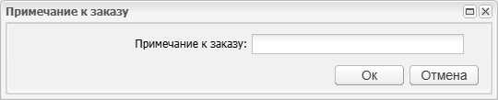
Рисунок 5 - Окно «Примечание к заказу» формы «Бронеполка»
Кнопка «Статус» доступна, если в профиле разрешена смена статуса бронирования. При нажатии открывается меню статусов из справочника профиля. После выбора пункта меню АРМ записывает новое значение в заказ и обновляет таблицу. Отдельное окно не открывается: операция выполняется сразу после выбора статуса.
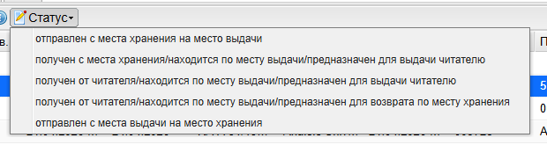
Рисунок 6 - Меню статусов формы «Бронеполка»

Форма «Продление»
Форма «Продление» отображает заявки читателей на продление срока возврата изданий. Форма доступна, если в профиле книговыдачи включена подсистема продления.
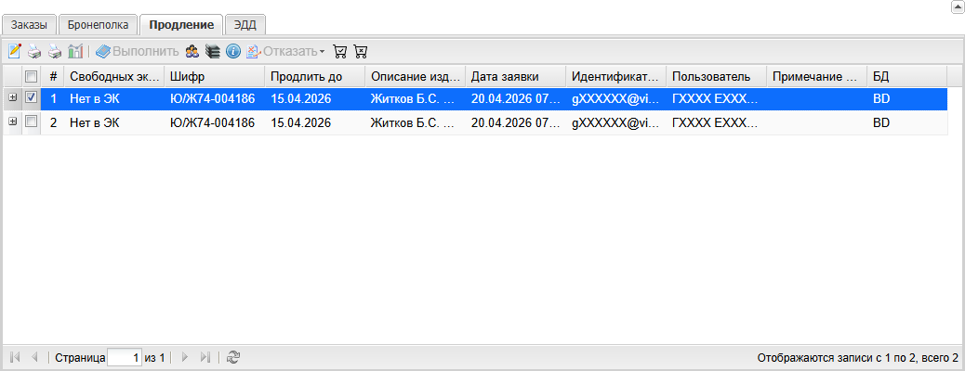
Рисунок 1 - Форма «Продление» в интерфейсе АРМ «Книговыдача»
Вкладка появляется в нижней части АРМ «Книговыдача» при включенной настройке профиля isprolongationallow. Заявки хранятся в базе заказов с типом RQSTT=prolongation.
В основной таблице показываются необработанные заявки со статусом I=4. В строке отображаются свободные экземпляры, шифр, дата, до которой читатель просит продлить издание, описание издания, дата заявки, идентификатор пользователя, пользователь, примечание пользователя и база данных. Дополнительные колонки задаются профилем.
После выполнения или отказа заявка исключается из текущего списка и переносится в соответствующую историю.

1. Создание заявки читателем
Читатель создает заявку из личного кабинета в разделе «Книги на руках» (?id=GetKvInfo). Кнопка «Продлить» показывается у текущей выдачи только тогда, когда по этому экземпляру еще нет заявки на продление.
После нажатия кнопки открывается форма «Заявка на продление срока пользования изданием». В форме отображается краткое описание издания, поле «Желаемая дата возврата» и поле «Примечание к заявке». Дата по умолчанию рассчитывается от текущей даты по настройке prolongatedefaultdays; если настройка не задана или задана некорректно, используется 14 дней.
При сохранении заявки система проверяет, что желаемая дата больше текущей даты и больше текущего срока возврата экземпляра. Если для той же пары «читатель - издание» уже есть заявка или другой заказ, новая заявка не создается.
После успешного создания в базе заказов появляется запись типа prolongation. В записи сохраняются желаемая дата возврата, база читателей, идентификатор читателя, шифр издания, база изданий, инвентарный номер или штрих-код экземпляра и примечание пользователя. В формуляре читателя у соответствующей выдачи записывается дата заявки. В личном кабинете рядом со сроком возврата отображается отметка «в обработке заявка на продление до …», и кнопка повторного создания заявки для этой выдачи скрывается.

2. Обработка заявки
При открытии вкладки АРМ строит список текущих заявок по фильтру типа продления и статуса необработанной заявки. Если в АРМ выбран текущий читатель, список дополнительно ограничивается его идентификатором. Администратор может добавить к этому отбору фильтр профиля.
Библиотекарь выбирает строку заявки и выполняет одно из действий:
- «Выполнить» - подтвердить продление и указать новый срок возврата;
- «Отказать» - выбрать причину отказа из справочника otkaz.mnu.
После одобрения заявки АРМ находит выданный экземпляр в формуляре читателя, обновляет срок возврата, записывает дату фактического продления и снимает признак ожидающей заявки из повторения выдачи. Заявка переводится в историю выполненных заявок, которая открывается кнопкой «Выполненные заказы».
После отказа АРМ записывает причину отказа, дату отказа и ответственное лицо. Если в формуляре читателя было отмечено ожидание продления по этой выдаче, отметка удаляется. Заявка переводится в историю отказов, которая открывается кнопкой «Отказы».
Если в профиле включены почтовые уведомления и у читателя указан e-mail, АРМ отправляет уведомление об исполнении или отказе.

3. Кнопки тулбара
Кнопки тулбара работают с текущей строкой таблицы заявок или с набором записей списка. Часть кнопок доступна только после выбора строки и только если заявка допускает соответствующую операцию.
Кнопка редактирования текущей записи открывает редактор заявки на продление. В редакторе доступны поля заявки и технологическая информация; изменения применяются только после сохранения записи.
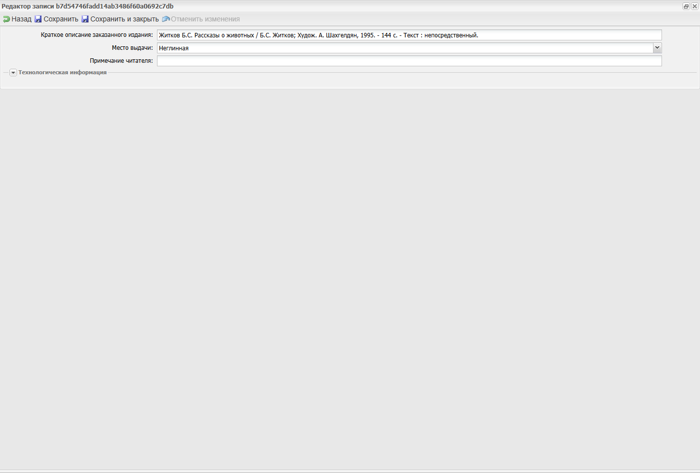
Рисунок 2 - Редактор записи заявки на продление
Кнопка «Списки…» открывает окно выбора формата списка записей. В окне выбирается область вывода: все записи, отмеченные на текущей странице или все, кроме отмеченных. После выбора формата и нажатия «Ok» формируется печатный список заявок на продление.
Рисунок 3 - Окно «Списки…» формы «Продление»
Кнопка «Таблицы…» открывает окно выбора табличной выходной формы. В нем выбирается область вывода и выходная форма, после чего кнопка «Ok» запускает формирование результата. После завершения файл скачивается из окна выполнения операции; порядок описан в разделе Получение файла результата.
Рисунок 4 - Окно «Таблицы…» формы «Продление»
Кнопка «Статистические формы» открывает окно выбора статистической формы. Пользователь выбирает область записей и статистическую форму, затем подтверждает построение кнопкой «Ok». Результат скачивается из окна выполнения операции.
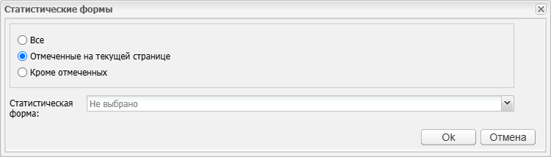
Рисунок 5 - Окно «Статистические формы» формы «Продление»
Кнопка «Выполнить» открывает окно «Исполнение заявки на продление срока пользования экземпляром издания». В окне есть поле «Новый срок возврата» с календарным вводом даты. Если читатель оставил примечание, оно показывается в этом же окне как поле «Примечание пользователя». Кнопка «Исполнить заказ» подтверждает продление: АРМ находит выданный экземпляр в формуляре читателя и обновляет дату возврата. Кнопка «Отмена» закрывает окно без изменений. Если в профиле включены почтовые уведомления, после успешного продления читателю отправляется e-mail.
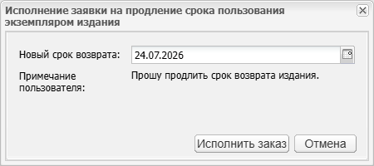
Рисунок 6 - Окно исполнения заявки на продление
Выполнение заявки использует дату из окна исполнения. Если дата не передана, берется дата, записанная в заявке. Если вместо даты передано количество дней, новая дата рассчитывается от текущего дня. При строгой проверке места выдачи АРМ не продлевает экземпляр, выданный на другом месте выдачи, если это запрещено профилем.
Кнопка просмотра читателя открывает окно «Полное описание читателя». В нем отображается запись читателя, связанного с выбранной заявкой.
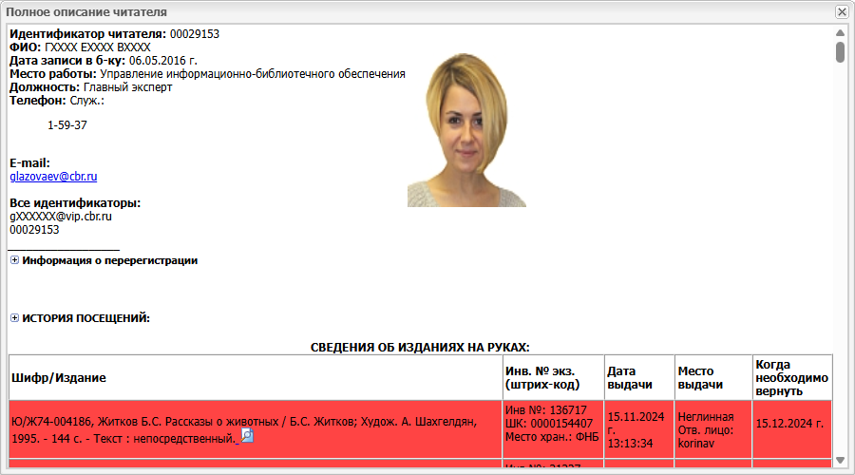
Рисунок 7 - Окно «Полное описание читателя» формы «Продление»
Кнопка просмотра издания открывает окно «Полное описание издания». В нем отображается библиографическая запись издания, срок возврата которого требуется продлить.
Рисунок 8 - Окно «Полное описание издания» формы «Продление»
Кнопка «Примечание к заказу» открывает форму «Примечание к заказу». В форме можно изменить примечание пользователя или служебное примечание к заявке. После сохранения таблица обновляется.
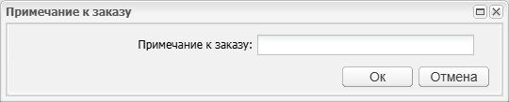
Рисунок 9 - Окно «Примечание к заказу» формы «Продление»
Кнопка «Отказать» открывает меню причин отказа из справочника otkaz.mnu. После выбора причины АРМ записывает отказ, дату отказа и ответственное лицо. Заявка переносится в историю отказов. Если включена почтовая рассылка, читателю отправляется уведомление. Отдельное окно не открывается: операция выполняется сразу после выбора пункта меню.
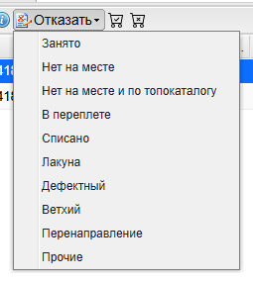
Рисунок 10 - Меню причин отказа формы «Продление»
Кнопка «Выполненные заказы» открывает окно истории выполненных заявок на продление. В списке отображаются записи типа RQSTT=prolongation со статусом I=5: читатель, издание, экземпляр, дата заказа, дата выдачи, база данных, место хранения и примечание.
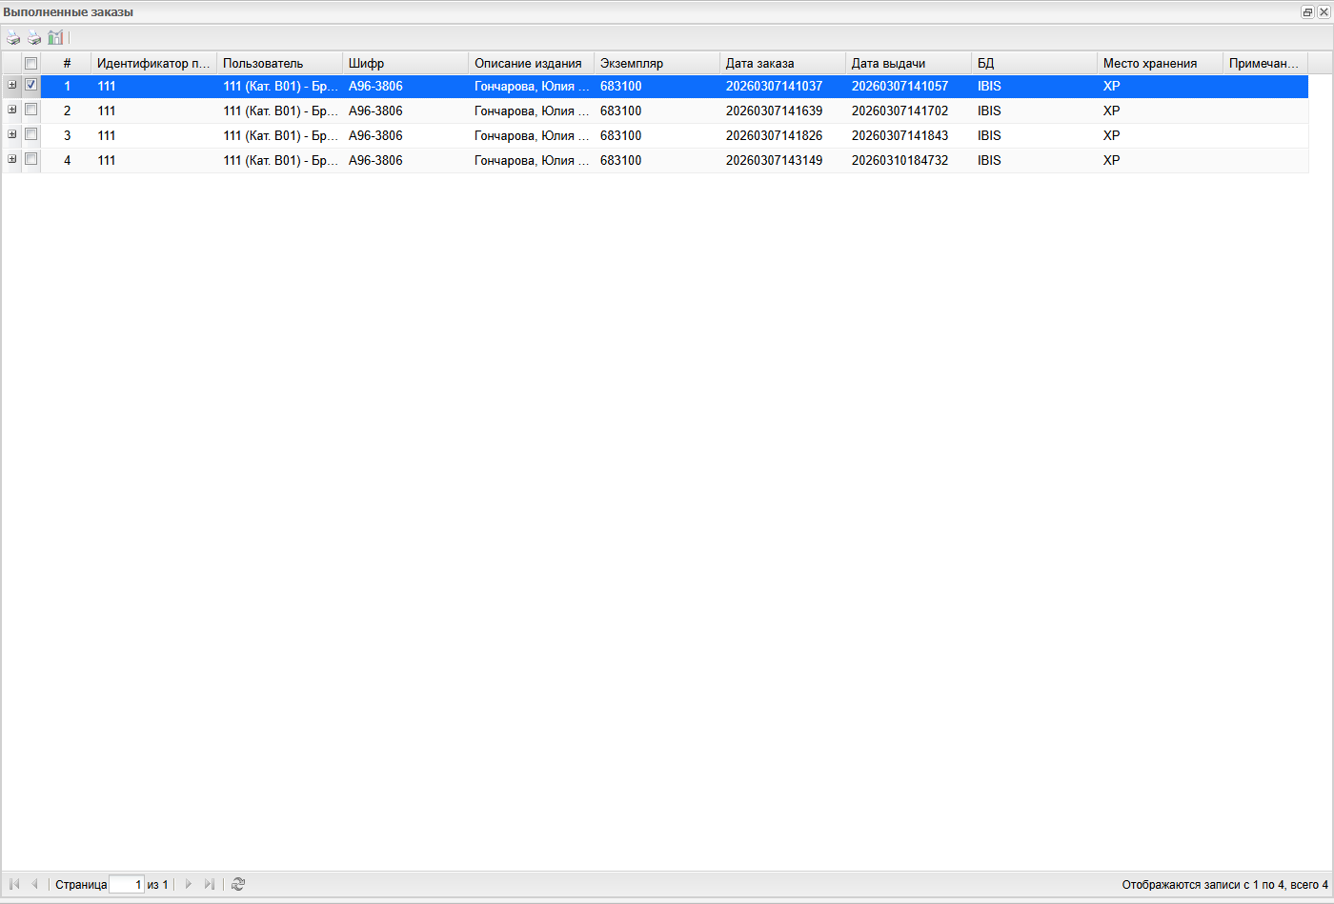
Рисунок 11 - Окно «Выполненные заказы» формы «Продление»
Кнопка «Отказы» открывает окно истории отказов по заявкам на продление. В списке отображаются записи типа RQSTT=prolongation со статусом I=7: причина отказа, дата отказа, ответственное лицо и основные данные заявки.
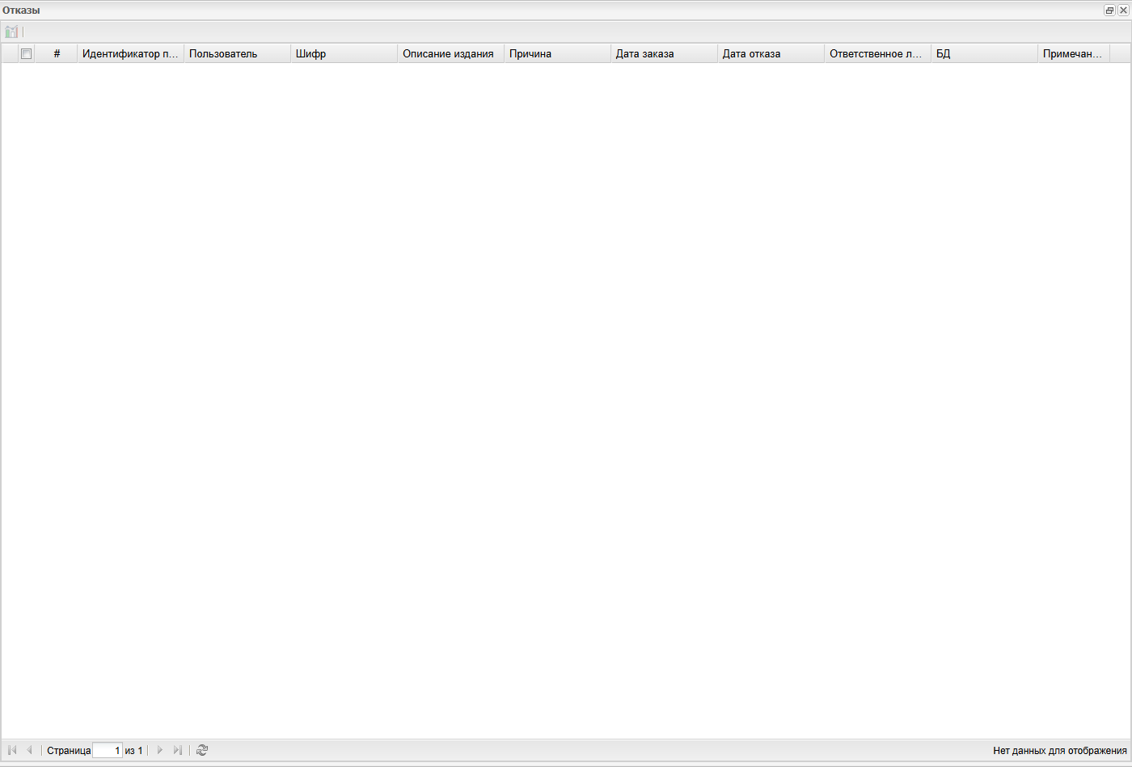
Рисунок 12 - Окно «Отказы» формы «Продление»

Форма «ЭДД»
Форма «ЭДД» предназначена для обработки заявок электронной доставки документов. Форма доступна, если в профиле книговыдачи включена подсистема ЭДД.
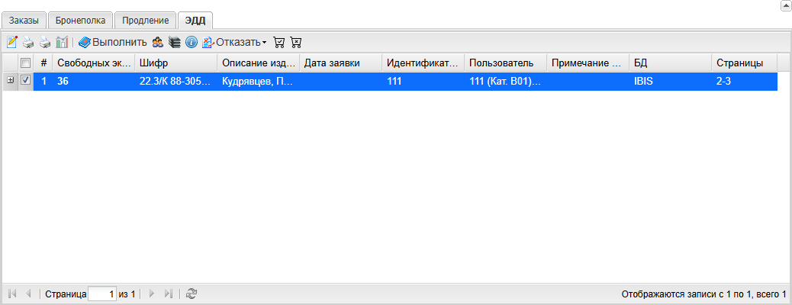
Рисунок 1 - Форма «ЭДД» в интерфейсе АРМ «Книговыдача»
В таблице отображаются свободные экземпляры, шифр, описание издания, дата заявки, идентификатор пользователя, пользователь, примечание пользователя, база данных и сведения о страницах. Состав колонок может быть расширен настройками профиля.
Для выполнения заявки могут потребоваться подготовленные файлы результата ЭДД и права оператора на обработку выбранной записи.

1. Кнопки тулбара
Кнопки тулбара работают с текущей строкой таблицы заявок ЭДД или с набором записей списка. Часть кнопок доступна только после выбора строки и только если заявка допускает соответствующую операцию.
Кнопка редактирования текущей записи открывает редактор заявки ЭДД. В редакторе доступны поля заявки, сведения о страницах и технологическая информация. Изменения применяются только после сохранения записи.
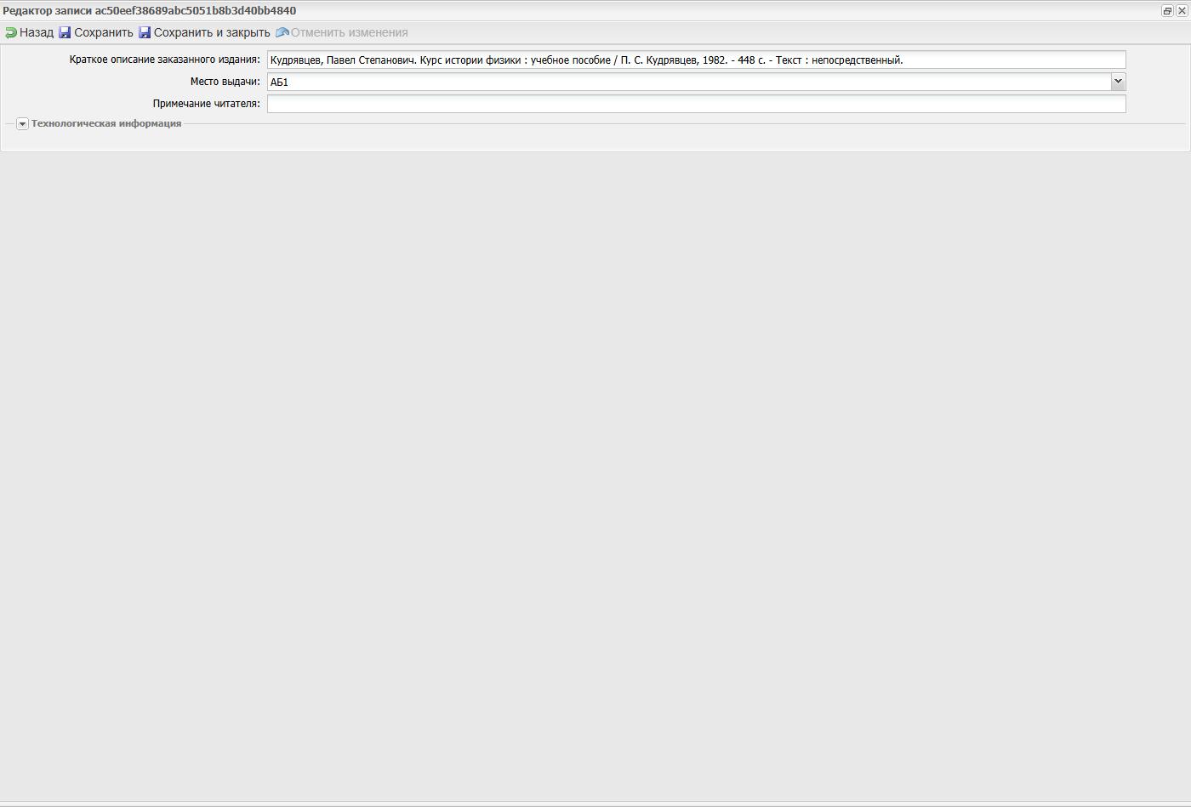
Рисунок 2 - Редактор записи заявки ЭДД
Кнопка «Списки…» открывает окно выбора формата списка записей. В окне выбирается область вывода: все записи, отмеченные на текущей странице или все, кроме отмеченных. После выбора формата и нажатия «Ok» формируется печатный список заявок ЭДД.
Рисунок 3 - Окно «Списки…» формы «ЭДД»
Кнопка «Таблицы…» открывает окно выбора табличной выходной формы. В нем выбирается область вывода и выходная форма, после чего кнопка «Ok» запускает формирование результата. После завершения файл скачивается из окна выполнения операции; порядок описан в разделе Получение файла результата.
Рисунок 4 - Окно «Таблицы…» формы «ЭДД»
Кнопка «Статистические формы» открывает окно выбора статистической формы. Пользователь выбирает область записей и статистическую форму, затем подтверждает построение кнопкой «Ok». Результат скачивается из окна выполнения операции.
Рисунок 5 - Окно «Статистические формы» формы «ЭДД»
Кнопка «Выполнить» открывает окно «Исполнение заказа на оцифровку». В окне есть поле «Файл с результатом сканирования» с кнопкой «Выбрать» и поле «Количество отсканированных страниц». Кнопка «Исполнить заказ» загружает файл, сохраняет его в записи заявки, записывает дату выполнения, количество страниц и ссылку на получение результата ЭДД. Кнопка «Отмена» закрывает окно без изменений. Если в профиле включены уведомления, после успешного выполнения читателю отправляется e-mail со ссылкой на результат.
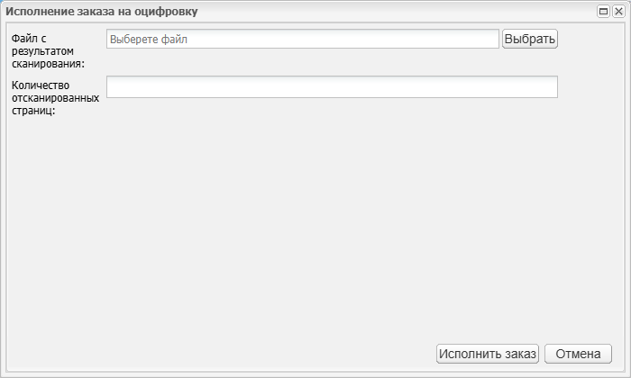
Рисунок 6 - Окно исполнения заказа на оцифровку
Кнопка просмотра читателя открывает окно «Полное описание читателя». В нем показывается запись читателя, оформившего заявку ЭДД.
Рисунок 7 - Окно «Полное описание читателя» формы «ЭДД»
Кнопка просмотра издания открывает окно «Полное описание издания». В нем показывается запись издания, по которому запрошена электронная доставка.
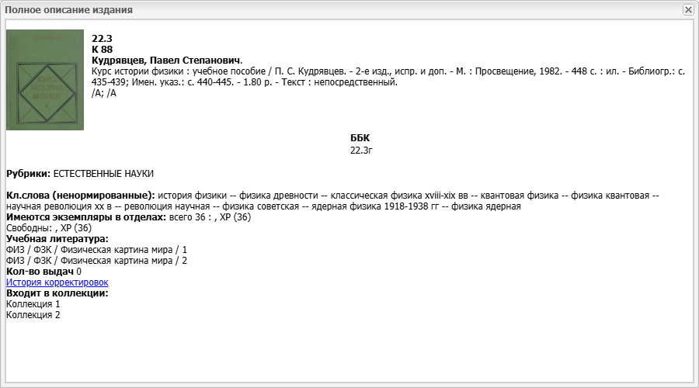
Рисунок 8 - Окно «Полное описание издания» формы «ЭДД»
Кнопка «Примечание к заказу» открывает форму «Примечание к заказу». В форме можно просмотреть и изменить примечание к заявке ЭДД. После сохранения обновляется колонка «Примечание пользователя».
Рисунок 9 - Окно «Примечание к заказу» формы «ЭДД»
Кнопка «Отказать» открывает меню причин отказа из справочника otkaz.mnu. После выбора причины АРМ записывает отказ, дату отказа и ответственное лицо. Заявка переносится в историю отказов, при включенной рассылке читателю отправляется уведомление. Отдельное окно не открывается: операция выполняется сразу после выбора пункта меню.
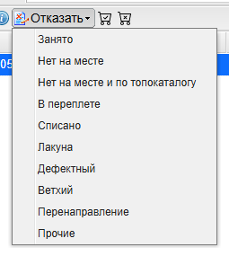
Рисунок 10 - Меню причин отказа формы «ЭДД»
Кнопка «Выполненные заказы» открывает окно истории выполненных заявок ЭДД. В списке отображаются читатель, издание, экземпляр, дата заказа, дата выполнения, база данных, место хранения и примечание.
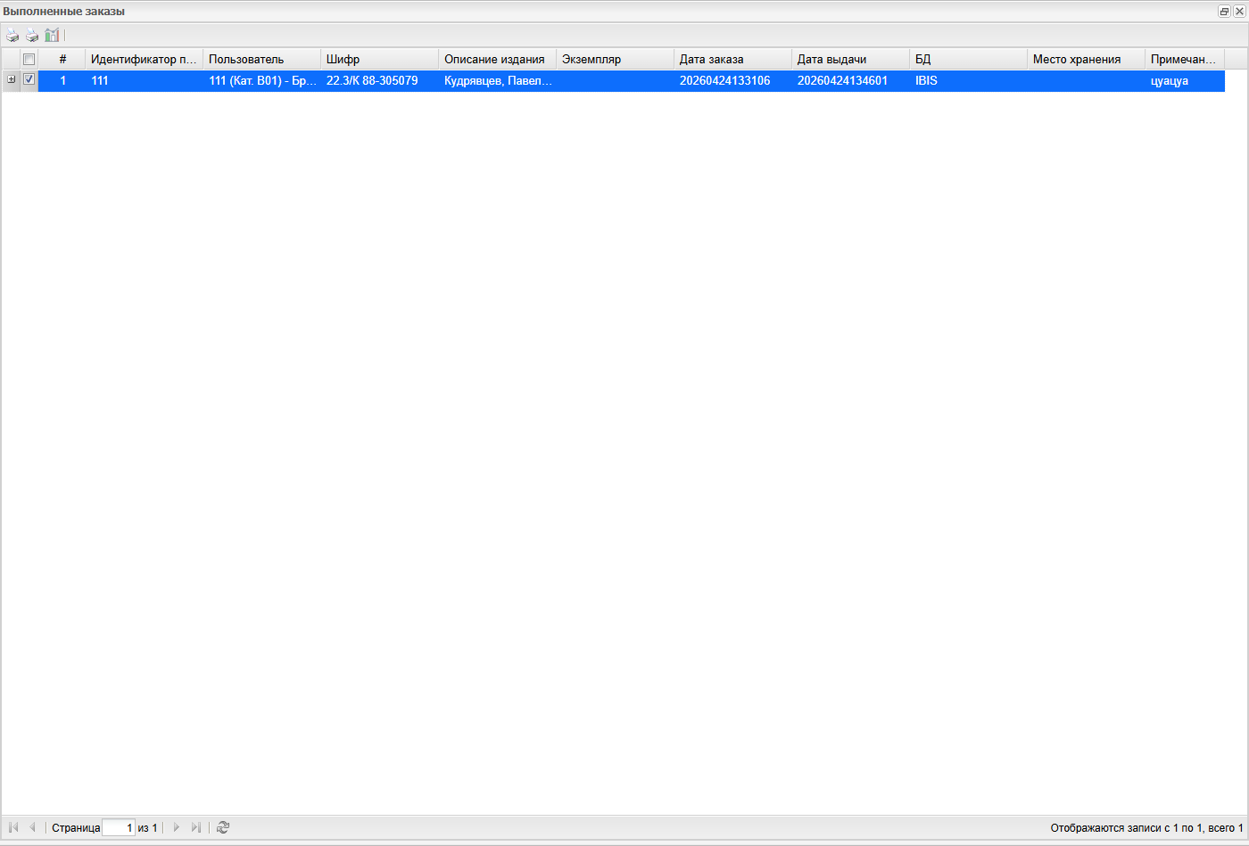
Рисунок 11 - Окно «Выполненные заказы» формы «ЭДД»
Кнопка «Отказы» открывает окно истории отказов по ЭДД. В списке отображаются причина отказа, дата отказа, ответственное лицо и основные данные заявки.
Рисунок 12 - Окно «Отказы» формы «ЭДД»

Форма «Оперативная статистика посещений»
Форма предназначена для формирования и отображения сведений по обслуживанию читателей: записи, перерегистрации, посещения, выдачи и возвраты по местам книговыдачи.
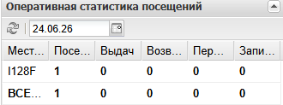
Рисунок 1 - Форма «Оперативная статистика посещений»
Данные показываются за выбранную дату и группируются по месту выдачи с итоговой строкой «ВСЕГО». Для расчета используются префиксы статистики из профиля книговыдачи. Если значения не отображаются, проверьте дату панели, выбранное место выдачи и настройки поисковых префиксов в административном профиле.

Панель сервисных операций
Панель сервисных операций расположена в верхней и нижней части интерфейса АРМ «Книговыдача».
Верхняя панель содержит быстрые команды для операций, которые не относятся напрямую к текущему полю ввода: выдача на бронеполку, поиск или открытие записи читателя и издания, работа со списками пользователей, управление открытым доступом и другие дополнительные действия. Состав кнопок зависит от подключенных режимов и настроек профиля.
Рисунок 1 - Верхняя сервисная панель АРМ «Книговыдача»
Нижняя панель показывает текущий профиль, базу изданий и место выдачи. Здесь же доступна команда «Сменить профиль». После смены профиля АРМ перечитывает настройки, поэтому могут измениться видимые панели, правила выдачи и доступные вкладки заявок.
Если название профиля, базы или места выдачи не помещается в блок нижней панели, наведите указатель мыши на этот блок. Во всплывающей подсказке отображается полное значение.
Рисунок 2 - Нижняя сервисная панель с текущим профилем
Кнопка выхода завершает сеанс пользователя и возвращает к авторизации.

